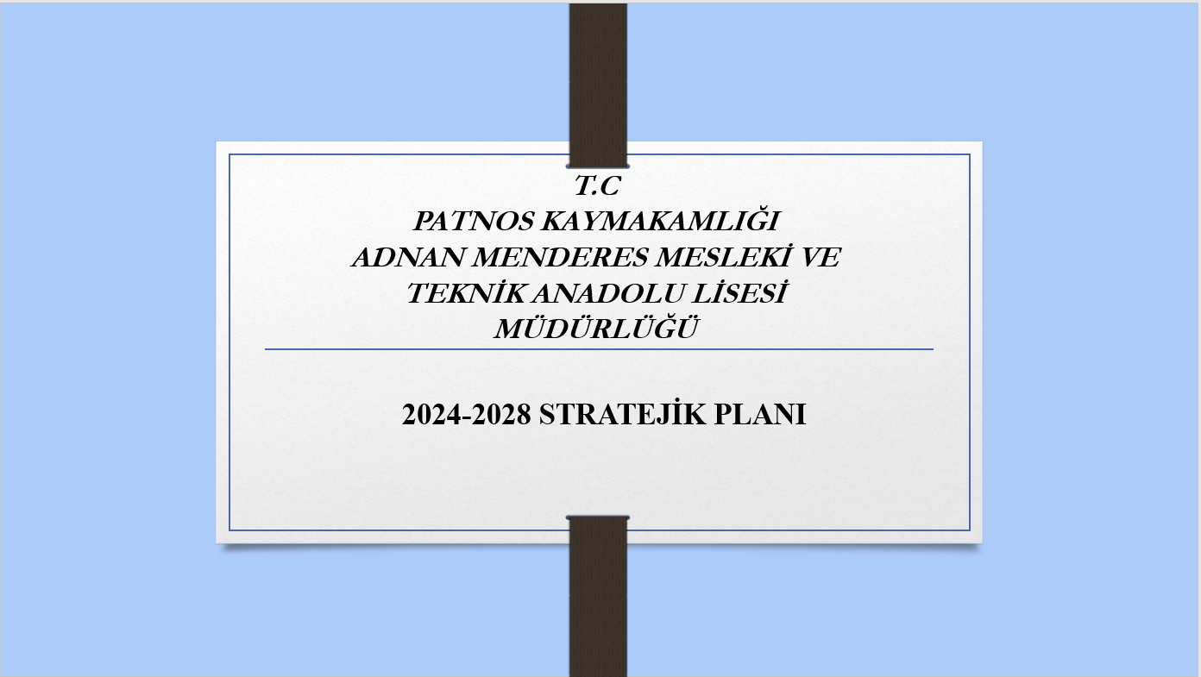

‘’Yolunda yürüyen bir yolcunun yalnızca önünü görmesi kafi değildir. Ufkun ötesini de görmesi lazımdır.’’

Mustafa Kemal Atatürk

İçindekiler
MİLLİ EĞİTİM MÜDÜRÜ SUNUŞ 6
Sunuş 8
I. BÖLÜM 11
STRATEJİK PLAN HAZIRLIK SÜRECİ 11
II. BÖLÜM 15
DURUM ANALİZİ 15
Kurumsal Tarihimiz 16
MEVZUAT ANALİZİ 17
ÜST POLİTİKA BELGELERİ ANALİZİ 21
1.1. Faaliyet Alanları ile Ürün/Hizmetlerin Belirlenmesi 22
Öğrenci Anketi Sonuçları: 25
Öğretmen Anketi Sonuçları: 26
Veli Anketi Sonuçları: Yeterli sayıda veli okulumuza gelmediğinden bu anket yapılamamıştır. 27
GZFT (Güçlü, Zayıf, Fırsat, Tehdit) Analizi 43
İçsel Faktörler 43
Dışsal Faktörler 43
Gelişim ve Sorun Alanları 44
Gelişim ve sorun alanları analizi ile GZFT analizi sonucunda ortaya çıkan sonuçların planın geleceğe yönelim bölümü ile ilişkilendirilmesi ve buradan hareketle hedef, gösterge ve eylemlerin belirlenmesi sağlanmaktadır. 44
Gelişim ve Sorun Alanlarımız 45
MİSYONUMUZ 47
VİZYONUMUZ 47
III. BÖLÜM IV: AMAÇ, HEDEF VE EYLEMLER 49
TEMA I: EĞİTİM VE ÖĞRETİME ERİŞİM 49
Stratejik Amaç 1: 49
Stratejik Hedef 1.1. Kayıt bölgemizde yer alan çocukların okullaşma oranları artırılacak ve öğrencilerin uyum ve devamsızlık sorunları da giderilecektir. 49
TEMA II: EĞİTİM VE ÖĞRETİMDE KALİTENİN ARTIRILMASI 51
Stratejik Amaç 2: 51
Stratejik Hedef 2.1. Öğrenme kazanımlarını takip eden ve velileri de sürece dâhil eden bir yönetim anlayışı ile öğrencilerimizin akademik başarıları ve sosyal faaliyetlere etkin katılımı artırılacaktır. 51
Stratejik Hedef 2.2. Etkin bir rehberlik anlayışıyla, öğrencilerimizi ilgi ve becerileriyle orantılı bir şekilde üst öğrenime veya istihdama hazır hale getiren daha kaliteli bir kurum yapısına geçilecektir. 53
TEMA III: KURUMSAL KAPASİTE 55
Stratejik Amaç 3: 55
Stratejik Hedef 3.1. 55
IV. V. BÖLÜM: MALİYETLENDİRME 56
V. VI. BÖLÜM: İZLEME VE DEĞERLENDİRME 56
VI. EKLER: 57

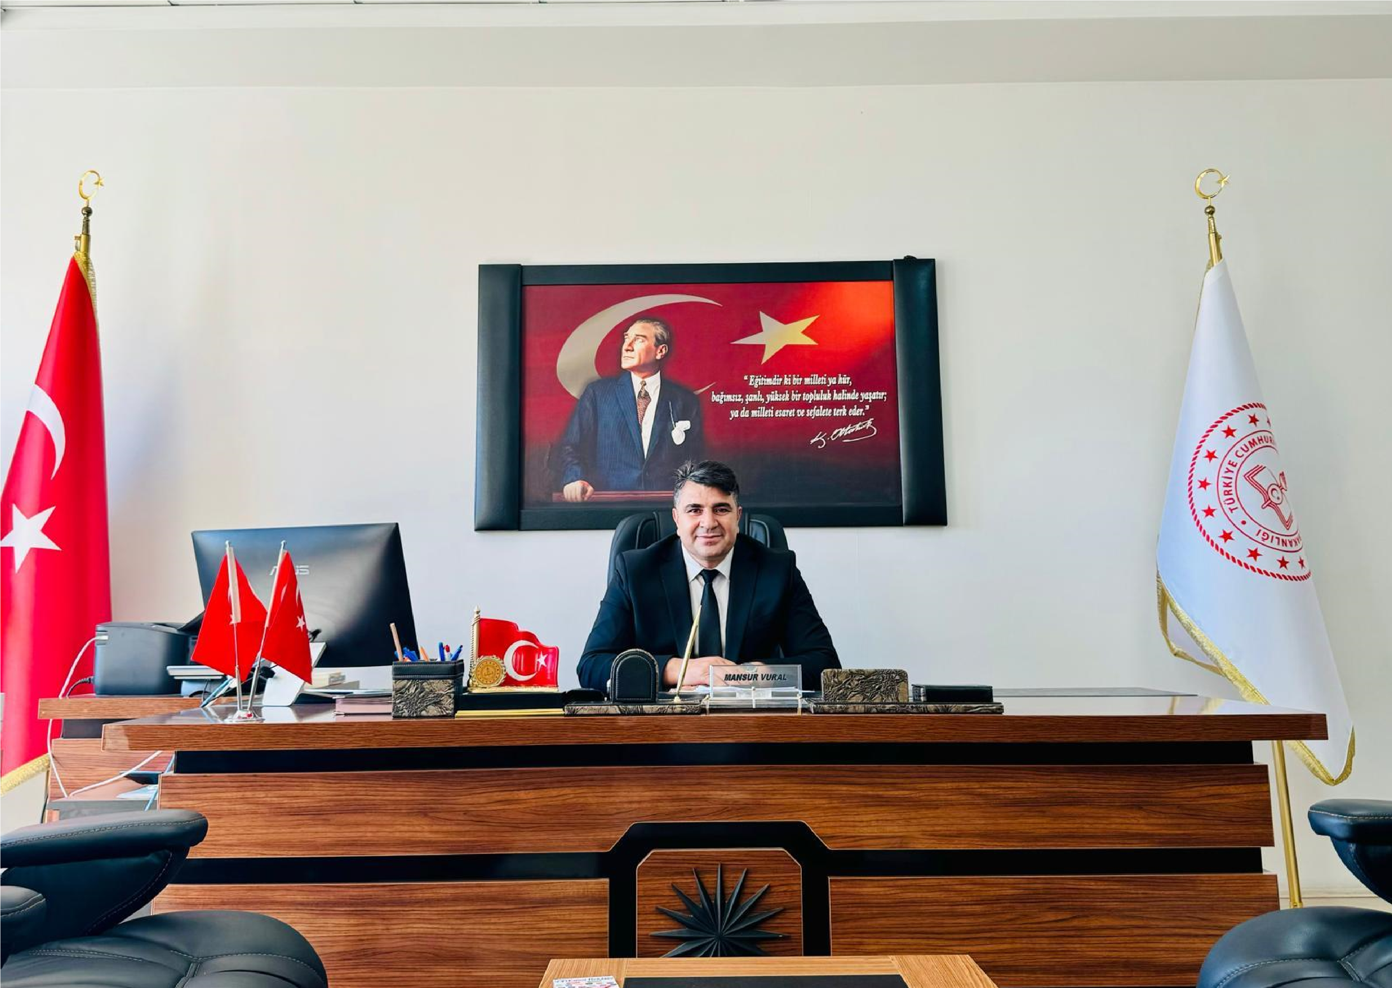

MİLLİ EĞİTİM MÜDÜRÜ SUNUŞ
Bilginin ve teknolojinin değiştiği, sürekli gelişen bir çağda yaşamaktayız. Değişerek gelişen bu dünya, eğitimde de çağa uygun yenilikler yapma gereğini zorunlu kılmıştır. Bu zorunluluklar belli bir plan çerçevesinde yapılmalıdır. Bu plan tıpkı bir geminin rotasını belirleyen pusula gibidir.
İlçemizin 2024-2028 yılları arasında eğitimdeki yol haritası, stratejik amaç ve hedeflerini ortaya koymayı amaçlamaktadır. Patnos İlçe Milli Eğitim Müdürlüğü Stratejik Planını hesap verebilirlik, saydamlık, katılım ve vatandaş memnuniyetini önceliklendiren kapsamlı bir çalışmayla hazırlamıştır.
Planın nitelikli bir biçimde hazırlanmasının yanında asıl olan bu planın hayata geçirilmesidir. İlçe Milli Eğitim Müdürlüğümüzün 5018 sayılı Kamu Mali Yönetimi Kontrol Kanunu gereği geliştirdiği Stratejik Plan'ın 2024-2028 yılları arasında eğitim öğretim çalışmalarımıza ışık tutması beklenmektedir.
Kamu idareleri; kalkınma planları, ilgili mevzuat ve kurumlar kendi temel ilkeleri çerçevesinde geleceğe ilişkin misyon ve vizyonlarını oluşturmalıdırlar. Daha sonra bu kamu idareleri, stratejik amaçlar ve ölçülebilir hedefler saptamak, performanslarını önceden belirlenmiş olan göstergeler doğrultusunda ölçmek ve bu sürecin izleme ve değerlendirmesini yapmak ve hedeflere ulaşım düzeylerini tespit ederek geleceğe yönelik kılavuz olması amacıyla stratejik plan hazırlarlar. Stratejik planlama bulunduğumuz nokta ve ulaşılması istenen hedef arasında ki en kısa yolu bulmamızı tarif eder. Her kurum, gelecekte nereye ulaşmak istediğini belirlemek ve planlama yapmak zorundadır.
Türk Milli Eğitiminin Temel Amaçları doğrultusunda, Patnos İlçe Milli Eğitim Müdürlüğü olarak 5018 sayılı Kamu Mali Yönetimi ve Kontrol Kanunu’nun 9. maddesi gereğince ve Bakanlığımız tarafından 2013/26 sayılı genelge doğrultusunda 2024-2028 yılları arasını kapsayan Stratejik Planımızı hazırlamış bulunmaktayız. Stratejik Planımız üç ana tema üzerinde odaklanmaktadır. Bu temalar, Bakanlığımız 2024-2028 Stratejik Plan taslağıyla örtüşecek biçimde sırasıyla Eğitime Erişimin Artırılması, Eğitimde Kalitenin Artırılması ve Eğitimde Kapasitenin Geliştirilmesi olarak belirlenmiştir. Bu temaların alt başlığı olarak toplamda 7 stratejik hedef oluşturulmuştur. Yoğun çalışmalar sonucunda ortaya çıkan müdürlüğümüz 2024-2028 stratejik planı, kurumumuzun sahip olduğu beşeri, mali ve fiziki kaynakları tespit etmede ve bu kaynakların daha verimli ve etkili bir biçimde kullanılmasını sağlamada müdürlüğümüz yönetimine ve çalışanlarına bir rehber olacaktır.
Özverili ve katılımcı bir anlayışın ürünü olan Müdürlüğümüzün Stratejik Planının oluşturulmasında emeği geçen herkesi bir kez daha tebrik ediyor, planının en üst düzeyde yarar sağlamasını ve eğitim öğretim faaliyetlerimize yüksek katkı sunmasını temenni ediyorum.

Mansur VURAL
Patnos İlçe Milli Eğitim Müdürü

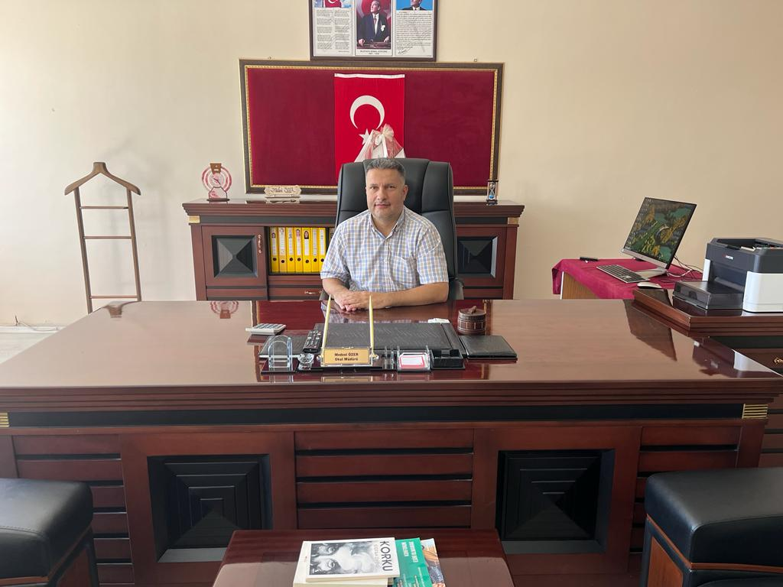

Sunuş
Çok hızlı gelişen, değişen teknolojilerle bilginin değişim süreci de hızla değişmiş ve başarı için sistemli ve planlı bir çalışmayı kaçınılmaz kılmıştır. Sürekli değişen ve gelişen ortamlarda çağın gerekleri ile uyumlu bir eğitim öğretim anlayışını sistematik bir şekilde devam ettirebilmemiz, belirlediğimiz stratejileri en etkin şekilde uygulayabilmemiz ile mümkün olacaktır. Başarılı olmak da iyi bir planlama ve bu planın etkin bir şekilde uygulanmasına bağlıdır.
Kapsamlı ve özgün bir çalışmanın sonucu hazırlanan Stratejik Plan okulumuzun çağa uyumu ve gelişimi açısından tespit edilen ve ulaşılması gereken hedeflerin yönünü doğrultusunu ve tercihlerini kapsamaktadır. Katılımcı bir anlayış ile oluşturulan Stratejik Plânın, okulumuzun eğitim yapısının daha da güçlendirilmesinde bir rehber olarak kullanılması amaçlanmaktadır.
Belirlenen stratejik amaçlar doğrultusunda hedefler güncellenmiş ve okulumuzun 2024-2028 yıllarına ait stratejik plânı hazırlanmıştır.
Bu planlama; 5018 sayılı Kamu Mali Yönetimi ve Kontrol Kanunu gereği, Kamu kurumlarında stratejik planlamanın yapılması gerekliliği esasına dayanarak hazırlanmıştır. Zoru hemen başarırız, imkânsızı başarmak zaman alır.
Okulumuza ait bu planın hazırlanmasında her türlü özveriyi gösteren ve sürecin tamamlanmasına katkıda bulunan idarecilerimize, stratejik planlama ekiplerimize, İlçe Milli Eğitim Müdürlüğümüz Strateji Geliştirme Bölümü çalışanlarına teşekkür ediyor, bu plânın başarıyla uygulanması ile okulumuzun başarısının daha da artacağına inanıyor, tüm personelimize başarılar diliyorum.

Medeni ÖZER

Okul Müdürü

İli: AĞRI |  |  |  | İlçesi: PATNOS
Adres: | CUMHURİYET MH. KARATOKLU CD. KÜME EVLER NO:1 |  |  | Coğrafi Konum (link) |  | https://www.google.com.tr/maps/place/39%C2%B014'40.1%22N+42%C2%B051'48.8%22E/@39.2442814,42.8629396,16.99z/data=!4m16!1m9!4m8!1m3!2m2!1d42.8961562!2d39.1612637!1m3!2m2!1d30.599106!2d36.842046!3m5!1s0x406cd8687644a607:0x2197a0af5559428a!7e2!8m2!3d39.2444746!4d42.8635441?hl=tr
Telefon Numarası: | 04726161278 |  |  | Faks Numarası:
e- Posta Adresi: | 972548@meb.k12.tr |  |  | Web sayfası adresi: |  | http://adnanmenderesmtl.meb.k12.tr/
Kurum Kodu: | 972548 |  |  | Öğretim Şekli: |  | Tam gün
Okulun Hizmete Giriş Tarihi : 2010 |  |  |  | Toplam Çalışan Sayısı |  | 26
Öğrenci Sayısı: | Kız | 34 |  | Öğretmen Sayısı | Kadın | 15
 | Erkek | 187 |  |  | Erkek | 10
 | Toplam | 221 |  |  | Toplam | 25
Derslik Başına Düşen Öğrenci Sayısı |  |  | :9,2 | Şube Başına Düşen Öğrenci Sayısı |  |  | :13,81
Öğretmen Başına Düşen Öğrenci Sayısı |  |  | :8,84 | Şube Başına 30’dan Fazla Öğrencisi Olan Şube Sayısı |  |  | :0
Öğrenci Başına Düşen Toplam Gider Miktarı |  |  |  | Öğretmenlerin Kurumdaki Ortalama Görev Süresi |  |  | 3,28(yıl)

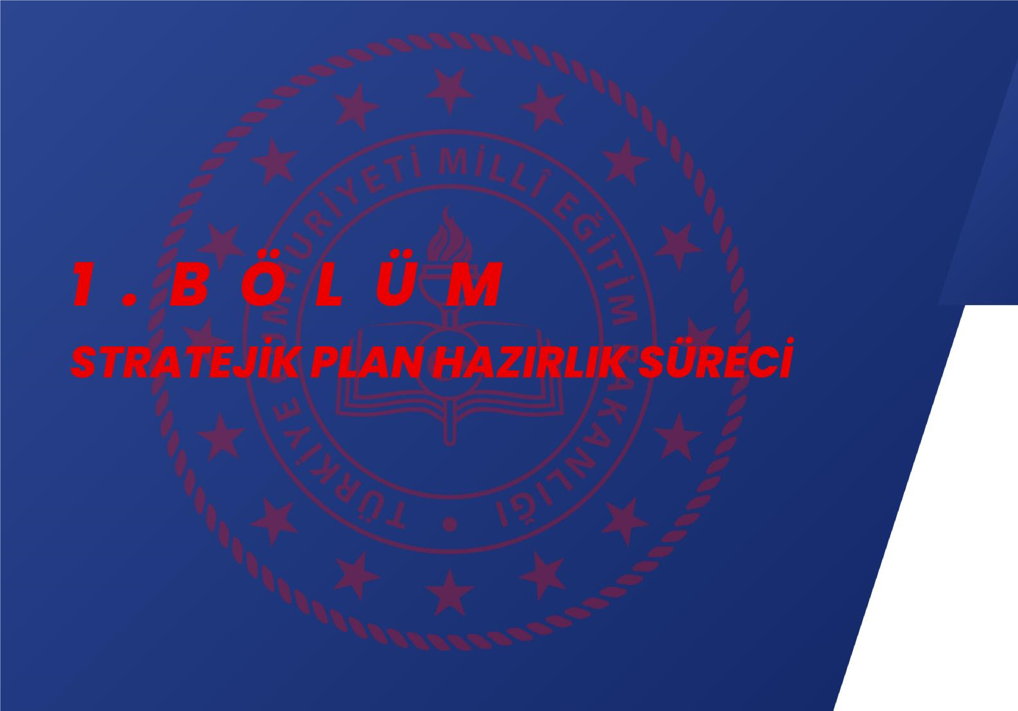

BÖLÜM

STRATEJİK PLAN HAZIRLIK SÜRECİ
Kamu Malî Yönetimi ve Kontrol Kanunu’nun “Stratejik planlama ve performans esaslı program bütçe” başlıklı 9. maddesi gereğince kamu idareleri; kalkınma planları, Cumhurbaşkanı tarafından belirlenen politikalar, programlar, ilgili mevzuat ve benimsedikleri temel ilkeler çerçevesinde geleceğe ilişkin misyon ve vizyonlarını oluşturmak, stratejik amaçlar ve ölçülebilir hedefler saptamak, performanslarını önceden belirlenmiş olan göstergeler doğrultusunda ölçmek ve bu sürecin izleme ve değerlendirmesini yapmak amacıyla katılımcı yöntemlerle stratejik plan hazırlamaktadır.
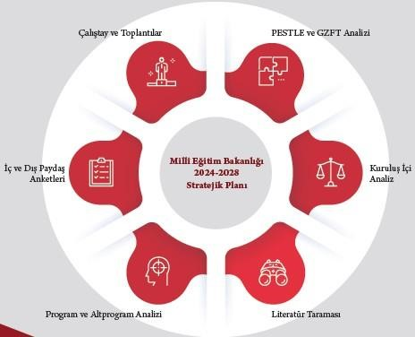
Şekil 1. Stratejik Plan Hazırlık Aşamaları

Başarılı bir stratejik planlamanın önemli adımları arasında plan hazırlık çalışmalarının belli bir sistematik yapı içerisinde yürütülmesi ve hazırlık sürecinde katılımcılığın yüksek düzeyde olması ile ekip çalışmasının sağlıklı bir şekilde gerçekleşmesi yer almaktadır. Hazırlık dönemindeki çalışmalar Strateji Geliştirme Başkanlığınca yayımlanan Millî Eğitim Bakanlığı 2024-2028 Stratejik Plan Hazırlık Programı’nda detaylı olarak ele alınmıştır.
Müdürlüğümüzün hazırladığı program da özetle aşağıdaki konuları içermektedir:

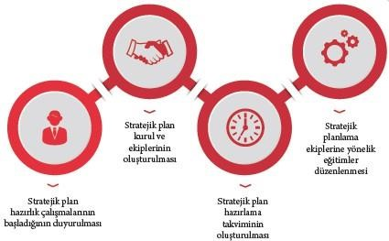
Hazırlık Programı’nda ise 2024-2028 dönemi stratejik planı için Millî Eğitim Bakanlığı Stratejik Planlama Modeli baz alınmıştır. Bu modelde, hazırlık döneminde planın tüm birimlerce sahiplenilmesi, planlama sürecinin organizasyonu, ihtiyaçların tespiti, zaman planlaması gibi unsurlar ve durum analizinin yöntemleri ile geleceğe bakış kısmını oluşturan misyon, vizyon ve temel değerler kavramları, stratejik planın yıllık uygulama dilimleri olan performans programının hazırlanması ve uygulama sonuçlarının izlenip değerlendirilmesi gibi ana hatlar yer almaktadır. Patnos Adnan menderes MTAL 2024– 2028 Stratejik Planı; literatür taraması, geniş katılımlı çalıştaylar ve toplantılar, kapsamlı durum analizi raporu (program ve alt program analizi, üst politika belgelerinin analizi, mevzuat analizi, faaliyet alanları ile ürün ve hizmetlerin belirlenmesi, PESTLE ve GZFT analizleri, uygulanmakta olan stratejik planın değerlendirilmesi, iç ve dış paydaşların görüşlerinin alınması, kuruluş içi analiz ile tespit ve ihtiyaçların belirlenmesi) doğrultusunda hazırlanmıştır.
Hazırlık Programı’nın yayımlanmasının ardından Stratejik Planlama hazırlama komisyonu oluşturulmuştur.

STRATEJİK PLAN ÜST KURULU

Üst Kurul Bilgileri |  | Ekip Bilgileri
Adı Soyadı | Unvanı | Adı Soyadı | Unvanı
MEDENİ ÖZER | MÜDÜR | MELEK YILMAZ | MÜDÜR YARDIMCISI
TURAN SAMRA | MÜDÜR YARDIMCISI | ÖMER FARUK BEBEK | ÖĞRETMEN
YUNUS EMRE BAĞCI | MÜDÜR YARDIMCISI | İLKNUR BAŞARAN | ÖĞRETMEN
AHMET CAN ÇALHAN | ÖĞRETMEN | DAVUT NARMAN | ÖĞRETMEN
CELAL HANBUDAK | OKUL AİLE BİRLİĞİ B. | DUDU KARABAŞ | ÖĞRETMEN

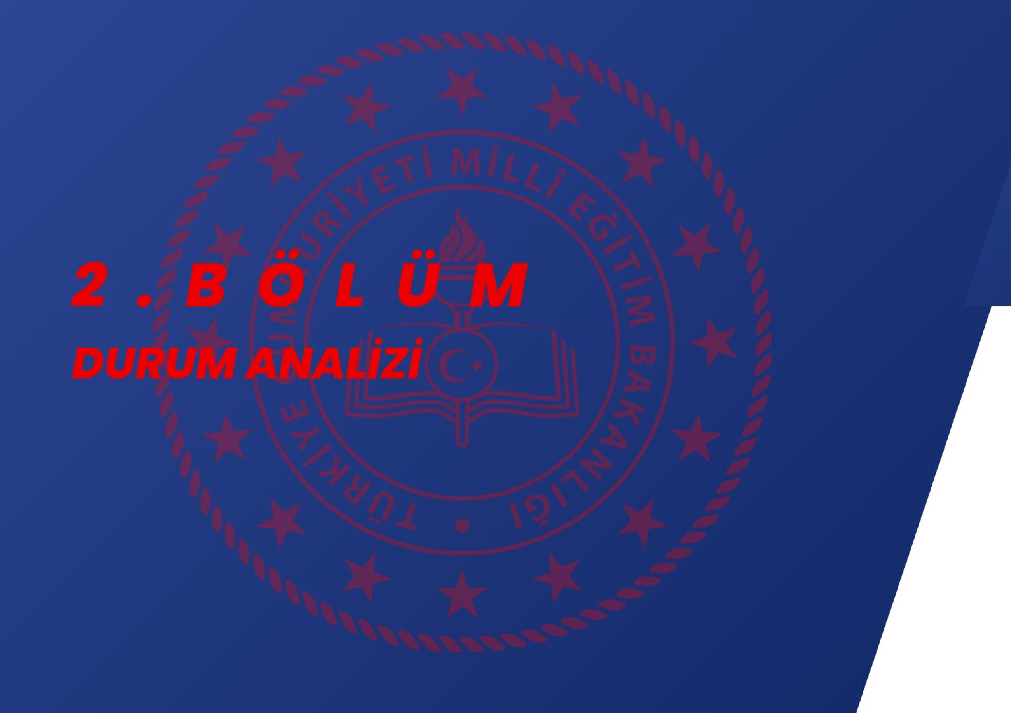

BÖLÜM

DURUM ANALİZİ

Katılımcı ve esnek bir planlama yaklaşımı olan stratejik planlama; kurumların mevcut durum, misyon ve temel ilkelerinden hareketle geleceğe dair oluşturulan vizyona uygun hedefler saptayarak başarılarını izleme ve değerlendirme sürecidir. Bu işleyiş, “Kamu İdareleri İçin Stratejik Planlama Kılavuzu (Sürüm 3.1, 2021)” temel alınarak hazırlık süreci, durum analizi, geleceğe bakış, amaç, hedef ve performans göstergesi ile stratejilerin belirlenmesi, izleme ve değerlendirme süreçlerinden oluşmaktadır.
Müdürlüğümüzün geleceğe yönelik amaç, hedef ve stratejiler geliştirebilmesi ve karar alma süreçlerine rehberlik edebilmesi için mevcut durumda hangi kaynaklara sahip olduğu, geçmiş dönemlerdeki başarıları, hangi alanlarda hedeflerine ulaşıp ulaşmadığı; ulaşamadı ise bunların nedenleri, hangi yönlerinin gelişmeye açık olduğu, kontrolü dışındaki olumlu ya da olumsuz gelişmelerin neler olduğunun değerlendirildiği durum analizi bölümünde; aşağıdaki sonuçlarına yer verilmiştir.
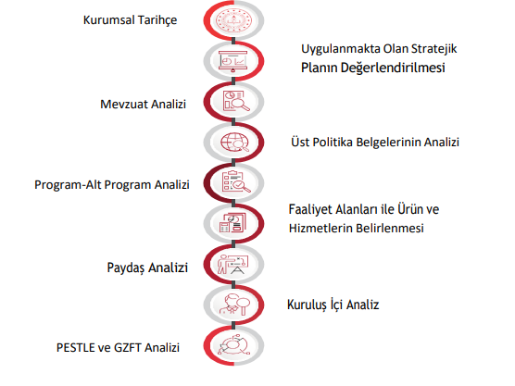

Kurumsal Tarihimiz
Okulumuz ilk olarak 2010-2011 yılında eğitim öğretime açılmıştır. Okulumuzda gündüzlü ve karma eğitim verilmektedir. Taşımalı eğitim kapsamındadır. Şehir merkezine 1 km uzaklıktadır. Cumhuriyet mahallesindeki binasına 2013-2014 eğitim öğretim yılında taşınmış olup, hala aynı binada eğitim öğretime devam etmektedir. Okulumuzda adalet, bilişim teknolojileri, büro yönetimi ve yönetici asistanlığı, muhasebe ve finansman, pazarlama ve perakende bölümleri bulunmaktadır. Okulumuz kalorifer sistemiyle ısıtılmaktadır. Aydınlatma, su, kanalizasyon durumu faal olup şehir şebekelerine bağlıdır. Okulumuzda meslek dersleri için 4 laboratuvar bulunmaktadır. Okulumuzun sportif alanlarda birçok başarı elde etmiştir. 2016-2017 eğitim öğretim yılında Ağrı il milli eğitim müdürlüğünün düzenlediği liseler arası “yetenek benim” skeç yarışmasında il ikinciliği mevcuttur.

MEVZUAT ANALİZİ
Tablo 2. Mevzuat analizi

YASAL YÜKÜMLÜLÜK | DAYANAK | TESPİTLER | İHTİYAÇLAR

Müdürlüğümüz;  - Kanun, Kanun Hükmünde Kararname, Tüzük, Genelge ve Yönetmeliklerdeki ilgili hükümleri yerine getirmek  - “Eğitim-öğretim hizmetleri, insan kaynaklarının gelişimi, halkla ilişkiler, stratejik plan hazırlama, stratejik plan izleme-değerlendirme süreci iş ve  işlemleri” faaliyetlerini yürütmek  - Resmi kurum ve kuruluşlar, sivil toplum kuruluşları ve özel sektörle mevzuat hükümlerine aykırı olmamak ve faaliyet alanlarınıkapsamak koşuluyla protokoller ve diğer işbirliği çalışmalarını yürütmekle yükümlüdür. Resmi kurum ve kuruluşlar, sivil toplum kuruluşları ve özel sektörle mevzuat hükümlerine aykırı olmamak ve faaliyet alanlarını kapsamak koşuluyla protokoller ve diğer işbirliği çalışmalarını yürütmekle yükümlüdür. | - T.C. Anayasası  - 1739 Sayılı Millî Eğitim Temel Kanunu  - 652 Sayılı MEB Teşkilat ve  Görevleri Hakkındaki Kanun  Hükmünde Kararname  - 222 Sayılı Millî Eğitim Temel Kanunu (Kabul No:  5.1.1961, RG: 12.01.1961 /  10705‐Son Ek ve Değişiklikler: Kanun No:  12.11.2003/5002, RG:  21.11.2003  - 657 Sayılı Devlet Memurları Kanunu  - 5442 Sayılı İl İdaresi Kanunu  - 3308 Sayılı Mesleki Eğitim Kanunu  - 439 sayılı Kanun  - 4306 Sayılı Zorunlu İlköğretim ve Eğitim Kanunu  - 5018 Sayılı Kamu Mali Yönetimi ve Kontrol Kanunu  - 1 No’lu Cumhurbaşkanlığı Kararnamesi  - 04.12.2012/202358 Sayı İl İlçe  MEM’in Teşkilatlanması 43  Nolu Genelge  - MEB Strateji Geliştirme Başkanlığının 6 Ekim 2022 tarih ve 2022/21 s. Genelgesi  - MEB Personel Mevzuat Bülteni  - Taşıma Yoluyla Eğitime Erişim Yönetmeliği  - MEB Millî Eğitim Müdürlükleri | - Müdürlüğümüz, hizmetlerini mevzuattaki hükümlere uygun olarak yürütmektedir.  - Diğer kurumlarla işbirliği gerektiren çalışmalarda, gerek tabi olduğumuz mevzuat gerekse diğer kurumların mevzuatları arasında uyuşmazlık ortaya çıkabilmektedir  - Tabi olduğumuz mevzuatın kapsamı, Müdürlüğümüzün sorumluluk alanını çeşitlendirmekle birlikte yetki alanını sınırlamaktadır  - Kurumsal kültürümüz, mevzuatta sık yaşanan değişikliklere hazırlıklı olmasına rağmen öğrenci ve velilerimizden oluşan paydaşlarımız, yeni ve farklı çalışmalara uyuma direnç göstermektedir.  - Merkezi sınav sistemlerinin sık değişmesi, müfredat  uygulamalarının sık değişmesi, ders  türlerinin ve sayılarının sık değişmesi gibi etkenler, eğitim- öğretim faaliyetlerindeki istikrarı etkilemektedir.  - Öğretmen meslek gelişimi için Hizmet içi eğitim faaliyetlerinin düzenlenme şeklinin yeniden ele alınması gerekmektedir. | - Diğer kurumlarla işbirliğinde, yetki alanının genişletilmesi  - Mevzuat itibariyle İlçe Milli Eğitim  Müdürlüklerinin yetkilerinin artırılması  - Eğitim uygulamaları konusunda ulusal düzeyde tanıtım çalışmaları yaparak öğrenci ve velilerinin bilgilendirilmesi  - Mevzuatta ihtiyaç duyulan değişikliklerde “yenileme” çalışmaları yerine “güncelleme” çalışmalarına yer verilmesi  - Öğretmen meslek gelişimi kapsamında düzenlenen faaliyetlerin verimliliğinin artırılması

Yönetmeliği (22175 Sayılı RG
Yayınlanan) • Millî Eğitim Bakanlığı Rehberlik ve Psikolojik Danışma Hizmetleri Yönetmeliği
• 26 Şubat 2018 tarihinde yayımlanan Kamu İdarelerinde Stratejik Planlamaya İlişkin
Usul ve Esaslar Hakkındaki
Yönetmelik

ÜST POLİTİKA BELGELERİ ANALİZİ
Patnos Adanan Menderes MTAL görev ve sorumluluk yükleyen amir hükümlerin tespit edilmesi için tüm üst politika belgeleri ayrıntılı olarak taranmış ve bu belgelerde
yer alan politikalar incelenmiştir. İlçe Milli Eğitim Müdürlüğü 2024 -2028 Stratejik Planı’nın hazırlanmasında bu belgelerden yararlanılmıştır. Analiz edilen belgeler tabloda 2’ de gösterilmiştir.

Tablo 3:Üst Politika Belgeleri

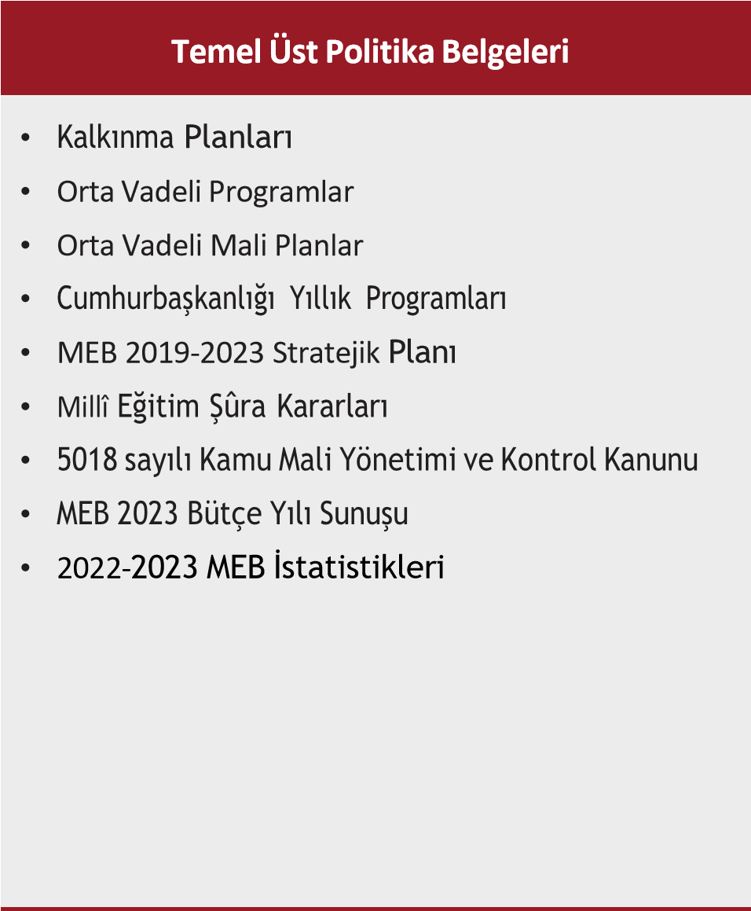 | Sektörel  ve  Tematik  Strateji  Belgeleri  Öğretmen Strateji Belgesi  Kadının Güçlenmesi Strateji Belgesi ve Eylem Planı  Karayolu Trafik Güvenliği Strateji Belgesi  Mobilite Araç ve Teknolojileri Yol Haritası  Su Verimliliği Strateji Belgesi ve Eylem Planı  Ulusal Deprem Stratejisi ve Eylem Planı  Ulusal Genç İstihdam Stratejisi ve Eylem Planı  Ulusal Enerji Verimliliği Eylem Planı  Ulusal Girişimcilik Stratejisi ve Eylem Planı  Ulusal Yapay Zekâ Stratejisi  2023-2028 Türkiye Çocuk Hakları Strateji Belgesi ve Eylem Planı  2024-2028 Kadının Güçlenmesi Strateji Belgesi ve Eylem Planı

Faaliyet Alanları ile Ürün/Hizmetlerin Belirlenmesi
Mevzuat analizi çıktıları dolayısıyla görev ve sorumluluklar dikkate alınarak okul/kurumun sunduğu temel ürün ve hizmetler belirlenir. Belirlenen ürün ve hizmetler Tablo 3’te belirtildiği gibi belirli faaliyet alanları altında toplulaştırılmıştır.

Tablo 3. Faaliyet Alanlar/Ürün ve Hizmetler Tablosu
Faaliyet Alanı | Ürün/Hizmetler
Öğretim-eğitim faaliyetleri | Öğrenci İşleri Kayıt-nakil işleri Devam-devamsızlık Sınıf geçme  Sınav hizmetleri
Rehberlik faaliyetleri | Öğrencilere rehberlik yapmak Velilere rehberlik etmek Rehberlik faaliyetlerini yürütmek
Sosyal faaliyetler
Sportif faaliyetler | İlçede yapılan turnuvalar
Kültürel ve sanatsal faaliyetler
İnsan kaynakları faaliyetleri (mesleki gelişim faaliyetleri, personel etkinlikleri…)
Okul aile birliği faaliyetleri
Öğrencilere yönelik faaliyetler
Ölçme değerlendirme faaliyetleri
Öğrenme ortamlarına yönelik faaliyetler
Ders dışı faaliyetler

PAYDAŞ ANALİZİ
Kurumumuzun temel paydaşları öğrenci, veli ve öğretmen olmakla birlikte eğitimin dışsal etkisi nedeniyle okul çevresinde etkileşim içinde olunan geniş bir paydaş kitlesi bulunmaktadır. Paydaşlarımızın görüşleri anket, toplantı, dilek ve istek kutuları, elektronik ortamda iletilen önerilerde dâhil olmak üzere çeşitli yöntemlerle sürekli olarak alınmaktadır.

Paydaş anketlerine ilişkin ortaya çıkan temel sonuçlara altta yer verilmiştir:

Öğrenci Anketi Sonuçları:

Sıra No | MADDELER | KATILMA DERECESİ
 |  | Kesinlikle Katılıyorum% | Katılıyorum% | Kararsızım% | Kısmen Katılıyorum% | Katılmıyorum%
1 | Öğretmenlerimle ihtiyaç duyduğumda rahatlıkla görüşebilirim. | 31 | 15 | 5 | 26 | 21
2 | Okul müdürü ile ihtiyaç duyduğumda rahatlıkla konuşabiliyorum. | 31 | 26 | 5 | 15 | 15
3 | Okulun rehberlik servisinden yeterince yararlanabiliyorum. | 36 | 36 | 15 | 5 | 5
4 | Okula ilettiğimiz öneri ve isteklerimiz dikkate alınır. | 10 | 21 | 21 | 21 | 26
5 | Okulda kendimi güvende hissediyorum. | 31 | 31 | 31 | 21 | 10
6 | Okulda öğrencilerle ilgili alınan kararlarda bizlerin görüşleri alınır. | 5 | 5 | 11 | 15 | 52
7 | Öğretmenler yeniliğe açık olarak derslerin işlenişinde çeşitli yöntemler kullanmaktadır. | 21 | 36 | 21 |  | 21
8 | Derslerde konuya göre uygun araç gereçler kullanılmaktadır. |  | 26 | 15 | 31 | 36
9 | Teneffüslerde ihtiyaçlarımı giderebiliyorum. | 5 | 6 | 5 | 11 | 73
10 | Okulun içi ve dışı temizdir. | 5 | 5 | 5 | 21 | 47
11 | Okulun binası ve diğer fiziki mekânlar yeterlidir. | 15 | 11 | 11 | 36 | 21
12 | Okul kantininde satılan malzemeler sağlıklı ve güvenlidir. | 21 | 31 | 5 | 36 | 15
13 | Okulumuzda yeterli miktarda sanatsal ve kültürel faaliyetler düzenlenmektedir. | 5 | 5 | 11 | 15 | 65

Öğretmen Anketi Sonuçları:
Sıra No | MADDELER | KATILMA DERECESİ
 |  | Kesinlikle Katılıyorum(%) | Katılıyorum(%) | Kararsızım(%) | Kısmen Katılıyorum(%) | Katılmıyorum(%)
1 | Okulumuzda alınan kararlar, çalışanların katılımıyla alınır. | 33 | 33 |  | 23
2 | Kurumdaki tüm duyurular çalışanlara zamanında iletilir. | 42 | 33 | 4 | 19
3 | Her türlü ödüllendirmede adil olma, tarafsızlık ve objektiflik esastır. | 47 | 23 | 19 | 9
4 | Kendimi, okulun değerli bir üyesi olarak görürüm. | 38 | 23 | 14 | 14 | 9
5 | Çalıştığım okul bana kendimi geliştirme imkânı tanımaktadır. | 19 | 23 | 14 | 19 | 23
6 | Okul, teknik araç ve gereç yönünden yeterli donanıma sahiptir. | 9 | 4 | 23 | 33 | 23
7 | Okulda çalışanlara yönelik sosyal ve kültürel faaliyetler düzenlenir. | 14 | 33 | 4 | 33 | 9
8 | Okulda öğretmenler arasında ayrım yapılmamaktadır. | 42 | 42 |  |  | 9
9 | Okulumuzda yerelde ve toplum üzerinde olumlu etki bırakacak çalışmalar yapmaktadır. | 14 | 33 | 19 | 19 | 14
10 | Yöneticilerimiz, yaratıcı ve yenilikçi düşüncelerin üretilmesini teşvik etmektedir. | 19 | 47 | 4 | 9 | 4
11 | Yöneticiler, okulun vizyonunu, stratejilerini, iyileştirmeye açık alanlarını vs. çalışanlarla paylaşır. | 28 | 23 | 9 | 14
12 | Okulumuzda sadece öğretmenlerin kullanımına tahsis edilmiş yerler yeterlidir. | 23 | 38 |  | 19 | 19
13 | Alanıma ilişkin yenilik ve gelişmeleri takip eder ve kendimi güncellerim. | 28 | 47 |  | 19 | 4

Veli Anketi Sonuçları: Yeterli sayıda veli okulumuza gelmediğinden bu anket yapılamamıştır.
Sıra No | MADDELER | KATILMA DERECESİ
 |  | Kesinlikle Katılıyorum | Katılıyorum | Kararsızım | Kısmen Katılıyorum | Katılmıyorum
1 | İhtiyaç duyduğumda okul çalışanlarıyla rahatlıkla görüşebiliyorum.
2 | Bizi ilgilendiren okul duyurularını zamanında öğreniyorum.
3 | Öğrencimle ilgili konularda okulda rehberlik hizmeti alabiliyorum.
4 | Okula ilettiğim istek ve şikâyetlerim dikkate alınıyor.
5 | Öğretmenler yeniliğe açık olarak derslerin işlenişinde çeşitli yöntemler kullanmaktadır.
6 | Okulda yabancı kişilere karşı güvenlik önlemleri alınmaktadır.
7 | Okulda bizleri ilgilendiren kararlarda görüşlerimiz dikkate alınır.
8 | E-Okul Veli Bilgilendirme Sistemi ile okulun internet sayfasını düzenli olarak takip ediyorum.
9 | Çocuğumun okulunu sevdiğini ve öğretmenleriyle iyi anlaştığını düşünüyorum.
10 | Okul, teknik araç ve gereç yönünden yeterli donanıma sahiptir.
11 | Okul her zaman temiz ve bakımlıdır.
12 | Okulun binası ve diğer fiziki mekânlar yeterlidir.
13 | Okulumuzda yeterli miktarda sanatsal ve kültürel faaliyetler düzenlenmektedir.

İnsan Kaynakları
Okul/kurumun hedefleriyle uyumlu, kurumsal ve bireysel performans için kritik olan bilgi, beceri ve tutumların tümünü kapsamalıdır. Personele ilişkin nicel veriler ile personelin sahip olduğu niteliklerin analizi yapılmalıdır.
Okul/kurumda çalışanlar ve görevleri belirlenir. Ayrıca;
      - Kurumun sahip olduğu toplam norm kadro sayısı,
      - Çalışan toplam personel sayısı,
      - İhtiyaç duyulan branşlar ve ihtiyaç sayısı,
      - Buna bağlı olarak yapılan istihdam sayısı,
      - Personelin nasıl atandığı,
      - Varsa geçici personelin alındığı kaynağı,
      - Kadrosu olmayıp da sözleşmeli çalıştırılan personelin sayısı,
      - Eğitim düzeyi, gönüllü olarak aldığı diğer görevler,
      - Okul/kuruma son -en az- iki yılda gelen giden personel sayısı mümkün ise neden okul/kurumdan tayin istedikleri,
      - Ortalama okulda çalışma yılı,
      - Ortalama hizmet içi eğitim saati,
      - Çalışana verilen ödül ve ceza sayısı gibi hususlar tablo hâlinde düzenlenebilir.
      - Okul/kurumda çalışan yönetici, öğretmen, diğer personelin görevlerinin neler olduğu belirlenmelidir.

Tablo 5. Çalışanların Görev Dağılımı
Çalışanın Ünvanı | Görevleri
Okul /Kurum Müdürü | Eğitim Öğretim faaliyetlerinin gerçekleşmesinden sorumludur.
Müdür Baş Yardımcısı | Okul Müdürü bulunmadığı zamanlarda okul müdürlüğüne vekâlet etmek
Müdür Yardımcısı | Okul Müdürünün vereceği görevleri yapmak
Atölye ve Bölüm Şefleri | Alanın iş ve işlemlerini yapmak
Öğretmenler
Yönetim İşleri ve Büro Memuru
Yardımcı Hizmetler Personeli

Tablo 6. İdari Personelin Hizmet Süresine İlişkin Bilgiler
Hizmet Süreleri | 2024 Yıl İtibarıyla
 | Kişi Sayısı | %
1-4 Yıl
5-6 Yıl | 1 | 25
7-10 Yıl | 1 | 25
10…..Üzeri | 2 | 50

Tablo 7. Okul/Kurumda Oluşan Yönetici Sirkülasyonu Oranı
 | Yıl İçerisinde Okul/Kurumdan Ayrılan Yönetici Sayısı |  |  | Yıl İçerisinde Okul/Kurumda Göreve Başlayan Yönetici Sayısı
 | 2021 | 2022 | 2023 | 2021 | 2022 | 2023
TOPLAM | 0 | 0 | 0 | 0 | 0 | 0

Tablo 8. İdari Personelin Katıldığı Hizmet İçi Programları
Adı ve Soyadı | Görevi | Katıldığı Çalışmanın Adı | Katıldığı Yıl | Belge No
 | Müdür
 | Müdür Yardımcısı

Tablo 9. Öğretmenlerin Hizmet Süreleri (Yıl İtibarıyla)
Hizmet Süreleri | Kadın | Erkek | Hizmet Yılı | Toplam
1-3 Yıl | 5 | 1 | 1 | 6
4-6 Yıl | 8 | 5 | 4 | 13
7-10 Yıl | 1 | 1 | 10 | 2
11-15 Yıl
16-20
20 ve üzeri

Tablo 10. Kurumda Gerçekleşen Öğretmen Sirkülâsyonunun Oranı
 | Yıl İçerisinde Kurumdan Ayrılan Öğretmen Sayısı |  |  | Yıl İçerisinde Kurumda Göreve Başlayan Öğretmen Sayısı
 | 2021 | 2022 | 2023 | 2021 | 2022 | 2023
TOPLAM | 3 | 3 | 5 | 6 | 2 | 7

Tablo 11. Öğretmenlerin Katıldığı Hizmet İçi Eğitim Programları
Adı ve Soyadı | Branşı | Katıldığı Çalışmanın Adı | Katıldığı Yıl | Belge No

Tablo 12. Kurumdaki Mevcut Hizmetli/ Memur Sayısı
 | Görevi | Erkek | Kadın | Eğitim Durumu | Hizmet Yılı | Toplam
1 | Memur | 1 |  | lisans | 15 | 1
2
3
4

Tablo 13. Çalışanların Görev Dağılımı
Çalışanın Ünvanı | Görevleri
Okul /Kurum Müdürü | Eğitim Öğretim faaliyetlerinin gerçekleşmesinden sorumludur.
Müdür Baş Yardımcısı | Okul Müdürü bulunmadığı zamanlarda okul müdürlüğüne vekâlet etmek
Müdür Yardımcısı | Okul Müdürünün vereceği görevleri yapmak
Atölye ve Bölüm Şefleri | Alanın iş ve işlemlerini yapmak
Öğretmenler
Yönetim İşleri ve Büro Memuru
Yardımcı Hizmetler Personeli

Tablo 14. Okul/kurum Rehberlik Hizmetleri
Mevcut Kapasite |  |  |  | Mevcut Kapasite Kullanımı ve Performans
Psikolojik Danışman Norm Sayısı | Görev Yapan Psikolojik Danışman Sayısı | İhtiyaç Duyulan Psikolojik Danışman Sayısı | Görüşme Odası Sayısı | Danışmanlık Hizmeti Alan |  |  | Rehberlik Hizmetleri İle İlgili Düzenlenen Eğitim/Paylaşım Toplantısı vb. Faaliyet Sayısı
 |  |  |  | Öğrenci Sayısı | Öğretmen Sayısı | Veli Sayısı | Öğretmenlere Yönelik | Öğrencilere Yönelik | Velilere Yönelik
1 | 1 | 0 | 1 | 45 | 1 | 7 | 2 | 2 | 1

Teknolojik Düzey
Okul/kurumun teknolojik altyapısı ve teknolojiyi kullanabilme düzeyi belirlenir. Okul/kurumlarda derslerde ve ders dışı etkinliklerde kullanılmakta olan araç gereçlerin sayısı ve ihtiyaç durumu belirlenmelidir. Bu aşamada okul/kurumda hangi işlemlerin elektronik ortamda yapıldığı, gelecekte hangi iş ve işlemlerin elektronik ortamda yapılmasının düşünüldüğü de belirtilmelidir.
Tablo 15. Teknolojik Araç-Gereç Durumu
Araç-Gereçler | 2021 | 2022 | 2023 | İhtiyaç
Akıllı Tahta | 19 | 19 | 19 | 0

Okul/kurumun fiziki mekânlar açısından mevcut ve ihtiyaç durumunun da ortaya konulması gerekmektedir.
Tablo 16. Fiziki Mekân Durumu
Fiziki Mekân | Var | Yok | Adedi | İhtiyaç | Açıklama
Öğretmen Çalışma Odası |  | X
Ekipman Odası
Kütüphane | X
Rehberlik Servisi | X
Resim Odası | X
Müzik Odası | X
Çok Amaçlı Salon | X
Spor Salonu | X

Mali Kaynaklar
Kurumun mali kaynakları, bütçe büyüklüğü, döner sermaye, okul-aile birliği gelirleri, kantin vb. gelirler ve harcama kalemleri ortaya konulur. Bütçe işlemlerinin kim tarafından yürütüldüğü belirtilir. Enflasyon oranı da dikkate alınarak plan dönemi boyunca gerçekleşecek kaynak artışı tahmini olarak belirlenir.
Tablo 17. Kaynak Tablosu
Kaynaklar | 2024 | 2025 | 2026 | 2027 | 2028
Genel Bütçe | 115000 | 125000 | 135000 | 145000 | 155000
Okul Aile Birliği
Özel İdare
Kira Gelirleri
Döner Sermaye
Dış Kaynak/Projeler
Diğer
TOPLAM | 115000 | 125000 | 135000 | 145000 | 155000

Okul/kurum bütçesinde giderler aşağıdaki başlıklar altında toplanabilir. Harcama türleri okul/kurumların özelliklerine göre çeşitlilik gösterebilir.

Tablo 18. Harcama Kalemler
Harcama Kalemi | Çeşitleri
Personel | Sözleşmeli olarak çalışan personelin (sekreter temizlik,  güvenlik) ücret, vergi, sigorta vb. giderleri
Onarım | Okul/kurum binası ve tesisatlarıyla ilgili her türlü  küçük onarım; makine, bilgisayar, yazıcı vb. bakım giderleri
Sosyal-sportif faaliyetler | Etkinlikler ile ilgili giderler
Temizlik | Temizlik malzemeleri alımı
İletişim | Telefon, faks, internet, posta, mesaj giderleri
Kırtasiye | Her türlü kırtasiye ve sarf malzemesi giderleri

Tablo 19. Gelir-Gider Tablosu
YILLAR | 2021 |  | 2022 |  | 2023
HARCAMA KALEMLERİ | GELİR | GİDER | GELİR | GİDER | GELİR | GİDER
Temizlik |  | 20000 |  | 22000 |  | 25000
Küçük Onarım |  | 60000 |  | 75000 |  | 95000
Bilgisayar Harcamaları
Büro Makinaları Harcamaları
Telefon
Sosyal Faaliyetler
Kırtasiye |  | 2500 |  | 2400 |  | 4300
GENEL

İstatistiki Veriler

VERİLER / YILLAR | 2021 | 2022 | 2023
Genel Öğrenci Mevcudu | 510 | 420 | 230
Okulda Açılan Kursların Sayısı | 0 | 0 | 0
Kurslara Katılan Öğrenci Sayısı | 0 | 0 | 0
Okulun Genel Başarı Oranı % | 50 | 50 | 50
Okulda Sosyal Faaliyetlere Katılım Oranı% | 100 | 100 | 100
Okulda Yapılan Kültürel Faaliyetlerin Oranı%
Okulda Yapılan Bilimsel Çalışmaların Oranı%
Spor Kulübünün Faaliyetleri Sonucunda Başarı Oranı%
Öğrenci Özürsüz Devamsızlık Durumu%
Sosyal Kulüp Çalışmalarında Başarı oranı% | 40 | 40 | 40
Personel Devam Durumu Oranı% | 90 | 90 | 90
Engelli Öğrenciler İçin Yapılan Çalışmaların Oranı%
Okul Dışı Çevreden Yararlanma Oranı%
Rehberlik Hizmetlerinden Yararlanan Öğrenci Oranı%
Okulun Ulaşım Durumu Oranı%
Kantin, Yemekhane vs. İhtiyaçları Karşılama Oranı%
Isınma Durumu Tam Isınıp Isınmadığına dair Oran%

PESTLE ANALİZİ
PESTLE analiziyle Millî Eğitim Müdürlüğü üzerinde etkili olan veya olabilecek politik, ekonomik, sosyokültürel, teknolojik, yasal veçevresel dış etkenlerin tespit edilmesi amaçlanmıştır. Müdürlüğü etkileyen ya da etkileyebilecek değişiklik ve eğilimlerin sınıflandırılması bu analizin ilk aşamasını oluşturmaktadır. Aşağıdaki matriste PESTLE unsurları içerisinde gerçekleşmesi muhtemel olan hususlar ile bunların oluşturacağı potansiyel fırsatlar ve tehditler ortaya konulmaktadır.

Tablo23.PESTLE Matrisi
ETKENLER | TESPİTLER  (ETKENLER/SORUNLAR) | İDAREYE ETKİSİ |  |  | NE YAPILMALI?
 |  | FIRSATLAR |  | TEHDİTLER

Politik  (  )  P | - Hükümet eğitim politikaları  - Norm kadro doluluk oranları  - AB Hibe Fonları  - Yerel yönetimler  - Atama ve yer değiştirme iş ve işlemleri  - Özel sektör ile ilişkiler | - Müdürlüğümüzün öğretmen,yönetici ve personel kadrosunun genç ve dinamik olması  - Siyasi yöneticilerin ve sivil toplum örgütlerinin eğitime ilişkin çalışmalara olumlu ilgi ve katkısı | - Hükümet ve MEB eğitim önceliklerinin değişmesi ihtimali  - Özel sektör hizmet politikalarında eğitim faaliyetlerine yeterince yer verilmemesi,  - AB Projelerine ayrılan fon miktarlarının, bütçe kısıtlaması ve diğer politik nedenlerle değişkenlik göstermesi • Yerel yönetimlerin siyasi kaygıları ile eğitim çalışmalarına destek vermedeki çekinceleri  - Öğretmenlerin bir kurumda çalışma süreleri  - Mesleki Eğitimi geliştirme kapsamında ortak protokollerde, mevzuattan kaynaklanan zorunluluk ile özel sektörün  işleyiş sistemi arasındaki uyumsuzluk  - Sınıf Öğretmeni ve branş öğretmeni ihtiyacının maksimum düzeyde olması | - Özek sektör ile düzenlenen protokollerde mevzuatla birlikte kurumumuzun mevcut durumu ve kuruluş politikaları birlikte değerlendirilmeli  - Yerel yönetimlerle eğitim faaliyetleri kapsamında işbirliği artırılmalı  - AB Hibe Fonlarının etkin kullanımı konusunda tedbir alınmalı  - Kurumsal çalışmalar, mevzuatta yapılabilecek değişikliklere uygun olarak her an güncellenebilir şekilde kurgulanmalı

Ekonomik  (  )  E | - Ailelerin gelir düzeyi  - İstihdam oranları  - Üretim faaliyetleri  - Ar-Ge çalışmaları ile ilgili kaynak temini  - Öngörülemeyen şartlar sebebiyle kaynakların başka alanlara aktarılması | - Tarım alanları, jeotermal alanlar vb.  kaynaklar bakımından zengin olması  - Son yıllarda ilimizin istihdamına ve üretimine katkı sağlayan fabrikaların  (tekstil) inşa edilmesi | - Kişi başı gayri safi yurtiçi hasıla  (GSYH) miktarının Türkiye ortalamasının altında olması  (TÜİK, 2022)  - Eğitim faaliyetleri Ar-Ge çalışmalarına bütçe ayrılmaması • Yerel maddi destek bulmakta yaşanan güçlükler  - Göç nedeniyle ilimize gelen öğrenciler için yeni okul/derslik  ihtiyacı bulunması | - Ar-Ge faaliyetleri için bütçe ayrılmalı  - Maddi desteği beklenen özel sektör yetkililerinin, eğitim faaliyetlerine katılımı sağlanmalı, tanıtım çalışmaları yapılmalı  - Öğrenci velilerine maddi yükümlülük getirecek çalışmalardan kaçınılmalı
Sosyokültürel  (  )  S | - Demografik yapı  - Çeşitlilik gösteren sosyal yapı  - Parçalanmış aileler  - Velilerin eğitim faaliyetlerine katılım düzeyleri  - Öngörülemeyen şartlar sebebiyle ilimize gelen öğrencilerin- velilerin uyum süreci | - Gelenek ve görenek bakımından zengin bir tarihi geçmişe sahip olması  - Çalışan personeller içerisinde yerel personellerin bulunması | - Çiftçilik ve tarımla uğraşan yerleşimcilerin çocuklarının devamsızlık oranlarının yüksek olması  - Genç nüfusun önceki yıllara göre azalması (<%14,0) (TÜİK, 2022)  - Sahil ve kırsal yerleşim yeri arasındaki kültürel farklılıklar  - İş kaygısı nedeniyle velilerin eğitim faaliyetlerine katılım oranlarının düşük olması  - Kadın-erkek nüfus dağılımının göç kaynaklı orantısız olması | - Patnos ilçesinin sosyal ve kültürel yapısının eğitim faaliyetlerinde tanıtımı sağlanmalı, etkin kullanımına olanak veren çalışmalar düzenlenmeli  - Kadınların eğitim çalışmalarına aktif katılımını sağlayacak etkinlikler düzenlenmeli  - Kaynak taraması yapılarak, ilin sosyal ve kültürel yapısı hakkında yayın hazırlanmalı ve paydaşlarla paylaşılmalı  - Sosyal içerikli, gelenek-görenekleri yansıtmaya olanak verecek çalışmalara ağırlık verilmeli  - Parçalanmış ailelere ve çocuklarına yönelik rehberlik ve psikolojik danışma hizmetlerinin türü ve sayısı artırılmalı

Teknolojik  (  )  T | - Eğitim kurumlarının teknolojik altyapısı  - Bilimsel ve teknolojik çalışmaların mali boyutu  - Kaynak sağlayıcılarının kaygıları | - Okul ve kurumlarda teknolojik altyapısının Bakanlığımızca desteklenmesi  - MEB tarafından ÖBA ve EBA’da verilen eğitimler  - MEB, üniversite ve STK’ların düzenlemiş olduğu eğitim, seminer ve konferanslar  - Ülke sathında yapılan TÜBİTAK, TENOFEST gibi teknoloji alanında proje destekleri sunan programlar | - Bilimsel, teknolojik temalı çalışmalar için maddi kaynak temininde güçlük yaşanması  - Kaynak sağlayıcıların, işbirliklerinde kendi kurumsal tanıtımlarını ön planda tutması  - Bilinçsiz teknoloji kullanımı  - Sosyal medyanın öngürülemeyen olumsuz etkileri | - Bilimsel ve teknolojik proje, sergi, fuar gibi çalışmalara özel sektör kuruluşlarının katılımı sağlanmalı  - Kaynak sağlayıcılarının eğitim içerikli faaliyetlerini tanıtmalarına olanak sağlamalı, bu tanıtımlar yaygınlaştırılmalı  - Bilinçli ve verimli teknoloji kullanımına ilişkin farkındalık oluşturacak yerel projeler geliştirilmesi
Yasal/Legal  (  )  L | • MEB mevzuat hükümleri | Müdürlüğümüzün faaliyetlerinin mevzuatta belirtilen hükümlere göre yürütülmesi | - Mevzuat ve paydaş beklentileri arasında yaşanan uyuşmazlık • Performans değerlendirme mekanizmasının bulunmayışı  - Bürokratik sirkülasyon | - Paydaşlara yönelik  Müdürlüğümüzün faaliyetleri ve yasal dayanakları hakkında bilgi verici broşür, kitapçık hazırlanmalı  - Yerel düzeyde Performans  Değerlendirme Sistemi geliştirilerek yönetici ve öğretmenlerin mesleki niteliği artırılmalı  - Eğitim öğretim faaliyetlerini düzenleyen mevzuatların ihtiyaca ve yasalara uygun bir şeklide güncelleme çalışmalarına devam edilmeli

Ekolojik/Çevresel  (  )  E | - İklimsel koşullar  - Jeolojik yapı  - Çevresel faktörlerden kaynaklanan farklılıklar  - Tarım, hayvancılık faaliyetleri  - İç göç-dış göç oranları  - Öngörülemeyen şartlar sebebiyle öğrenci ve öğretmen yoğunluğu  - Öngörülemeyen salgın ve doğal afetler | - Yenilenebilir ve sürdürülebilir enerji kaynaklarından enerji üretilebilmesi  - Salgın ve doğal afetler konusunda ulusal ve yerel düzeydeki kampanyaların okul düzeyinde uygulanabilir olması | - Tarım arazilerinin maddi kaygı sebebiyle inşaat sektörüne aktarılması  - İlin verdiği göç oranının, aldığı göç oranından fazla olması  (TÜİK, 2022)  - Öngörülmeyen doğal şartlar sebebiyle bina ve eklentilerinde iyileştirme-yenileme ihtiyacının ek kaynak gerektirmesi • Salgın hastalık ve doğal afet farkındalıklarının beklenen düzeyde olmaması | - Çevre bilincini arttırmaya yönelik doğa temalı çalışmalar düzenlenmeli  - Tarihi yapıların tanıtımı için İl Kültür ve Turizm Müdürlüğü ile işbirliği yapılmalı  - 1, 5 ve 9. Sınıf öğrencilerine yönelik uyum haftası etkinlikleri amacına uygun gerçekleştirilmeli  - İl Emniyet Müdürlüğü ile öğrencilerin güvenliği hakkında etkin çalışmalar düzenlenmeli

GZFT (Güçlü, Zayıf, Fırsat, Tehdit) Analizi
Okulumuzun temel istatistiklerinde verilen okul künyesi, çalışan bilgileri, bina bilgileri, teknolojik kaynak bilgileri ve gelir gider bilgileri ile paydaş anketleri sonucunda ortaya çıkan sorun ve gelişime açık alanlar iç ve dış faktör olarak değerlendirilerek GZFT tablosunda belirtilmiştir. Dolayısıyla olguyu belirten istatistikler ile algıyı ölçen anketlerden çıkan sonuçlar tek bir analizde birleştirilmiştir.
Kurumun güçlü ve zayıf yönleri donanım, malzeme, çalışan, iş yapma becerisi, kurumsal iletişim gibi çok çeşitli alanlarda kendisinden kaynaklı olan güçlülükleri ve zayıflıkları ifade etmektedir ve ayrımda temel olarak okul müdürü/müdürlüğü kapsamından bakılarak iç faktör ve dış faktör ayrımı yapılmıştır.

İçsel Faktörler

Güçlü Yönler
- Birçok bölüm bulunması
- Teknolojik imkânların bulunması
- Öğrencilerin genç ve mesleki heyecan taşımaları
- Öğrencilerin mezun olunca kolaylıkla iş bulabilmesi
- Kendini geliştiren, gelişime açık ve teknolojiyi kullanan yöneticilerin bulunması
- Vizyon ve misyonun belirlenmiş olması

Zayıf Yönler
- Maddi imkansızlıklar
- Bahçe ve çevre düzenlemesinin eksikliği
- Günlük ders saatinin fazla olması
- Velilerin okulda yapılan toplantılara katılımının az olması

Dışsal Faktörler
Fırsatlar
- Okul imajının iyiye gitmesi
- Sporcu öğrenci sayısının artıyor olması
- Okulumuzun onarım yapılarak iyileştirilebilecek alanlarının olması
- Okulumuzun güvenli bir ortama sahip olması
- Okulumuzda gelişen teknolojinin tanınmaya ve kullanılmaya başlaması
Tehditler
- Yks başarısının düşük olması
- Velilerin öğrencileri okula göndermek istememeleri

Gelişim ve Sorun Alanları

Gelişim ve sorun alanları analizi ile GZFT analizi sonucunda ortaya çıkan sonuçların planın geleceğe yönelim bölümü ile ilişkilendirilmesi ve buradan hareketle hedef, gösterge ve eylemlerin belirlenmesi sağlanmaktadır.
Gelişim ve sorun alanları ayrımında eğitim ve öğretim faaliyetlerine ilişkin üç temel tema olan Eğitime Erişim, Eğitimde Kalite ve kurumsal Kapasite kullanılmıştır. Eğitime erişim, öğrencinin eğitim faaliyetine erişmesi ve tamamlamasına ilişkin süreçleri; Eğitimde kalite, öğrencinin akademik başarısı, sosyal ve bilişsel gelişimi ve istihdamı da dâhil olmak üzere eğitim ve öğretim sürecinin hayata hazırlama evresini; Kurumsal kapasite ise kurumsal yapı, kurum kültürü, donanım, bina gibi eğitim ve öğretim sürecine destek mahiyetinde olan kapasiteyi belirtmektedir.

Eğitime Erişim | Eğitimde Kalite | Kurumsal Kapasite
Okullaşma Oranı | Akademik Başarı | Kurumsal İletişim
Okula Devam/ Devamsızlık | Sosyal, Kültürel ve Fiziksel Gelişim | Kurumsal Yönetim
Okula Uyum, Oryantasyon | Sınıf Tekrarı | Bina ve Yerleşke
Özel Eğitime İhtiyaç Duyan Bireyler | İstihdam Edilebilirlik ve Yönlendirme | Donanım
Yabancı Öğrenciler | Öğretim Yöntemleri | Temizlik, Hijyen
Hayatboyu Öğrenme | Ders araç gereçleri | İş Güvenliği, Okul Güvenliği
 |  | Taşıma ve servis

Gelişim ve sorun alanlarına ilişkin GZFT analizinden yola çıkılarak saptamalar yapılırken yukarıdaki tabloda yer alan ayrımda belirtilen temel sorun alanlarına dikkat edilmesi gerekmektedir.

Gelişim ve Sorun Alanlarımız
1.TEMA: EĞİTİM VE ÖĞRETİME ERİŞİM
1 | Toplam öğrenci sayımızın 223olmasına karşılık okula sürekli devam eden öğrenci sayısı 120 dir.
2 | 9.sınıflardaki 105 öğrenciye oryantasyon eğitimi verilmiştir.
3 | 11 öğrencinin özel eğitime ihtiyacı bulunmaktadır.
4 | Yabancı öğrencimiz bulunmamaktadır.
5 | Hayat boyu öğrenme projesi kapsamında okulumuzda mesleki açık öğretim mevcuttur. 8 öğrenciye eğitim verilmektedir.

2.TEMA: EĞİTİM VE ÖĞRETİMDE KALİTE
1 | 2023 yılında mezun olan 35 öğrenciden 2 si üniversiteye yerleşmiştir.

3.TEMA: KURUMSAL KAPASİTE
1 | Öğretmen sayısı: 15 kadın, 10 erkek
2 | İşçi: 1 erkek
3 | Öğrenci: 34 kız, 187 erkek
4 | 24 derslik, 4 bt sınıfı, 1 fen laboratuarı, 1 kütüphane,1 yemekhane
5 | 58 bilgisayar, 1 projeksiyon, 1 tarayıcı, 2 fotokopi makinesi, 6 yazıcı, 19 akıllı tahta
6 | Yönetim kadrosunun sürekliliği sağlanmalıdır. Her sene değişen yönetim kadrosu tecrübe kazanıncaya kadar bazı aksaklıklar oluşturmaktadır. Kurumsal iletişim yönünyle öğretmenler ve öğrenciler; müdür ve müdür yardımcılarıyla istedikleri zaman görüşme şansına sahiptirler.
7 | Bina yeri itibariyle merkeze 1 km uzaklıkta olup isteğe göre servis kullanımına uygundur.
8 | Okulumuzda taşımalı eğitim de verilmektedir. Mem in sağladığı 25 servis aracıyla öğrenciler köylerden toplanıp okulumuza bırakılmakta, bu öğrencilere öğle yemeği verilmekte ve çıkış saatinde servislerle tekrar evlerine gitmektedirler.
9 | 1 temizlik personeli bulunmakta ve okulun temizliğinden sorumludurlar korumaktadırlar.

III. BÖLÜM GELECEĞE BAKIŞ
Geleceğe bakış bölümünde misyon, vizyon ve temel değerler; amaçlar, hedefler, performans göstergeleri ve stratejiler yer almaktadır.

MİSYON, VİZYON VE TEMEL DEĞERLER
Okul Müdürlüğümüzün Misyon, vizyon, temel ilke ve değerlerinin oluşturulması kapsamında öğretmenlerimiz, öğrencilerimiz, velilerimiz, çalışanlarımız ve diğer paydaşlarımızdan alınan görüşler, sonucunda stratejik plan hazırlama ekibi tarafından oluşturulan Misyon, Vizyon, Temel Değerler; Okulumuz üst kurulana sunulmuş ve üst kurul tarafından onaylanmıştır.

MİSYONUMUZ
Atatürk ilke ve inkılaplarına bağlı devletin ülkesi ve milletiyle bölünmez bütünlüğünü savunan, milletin değerlerini ve kültürünü koruyan, sorgulayıcı ve yaratıcı düşünebilen, sürekli iyileştirme ve geliştirme yönünden üretken hareket eden, üstün bilgi ve beceriyle donatılmış takım çalışmasına yatkın, çözüm odaklı ve mesleğinde yetkin konuma sahip bireyler yetiştirmektir.

VİZYONUMUZ
Katılımcı ve takım çalışmasına bağlı bir kurum kültürüne sahip, sürekli gelişen ve ilerleyen, yetiştirdiği bireylere örnek gösterilen, mezunu olmaktan gurur duyulan, her yönüyle üstün donanıma sahip ve referans noktası teşkil edilebilecek değerleri barındıran meslek okullarından biri olmaktır.

Temel Değerlerimiz
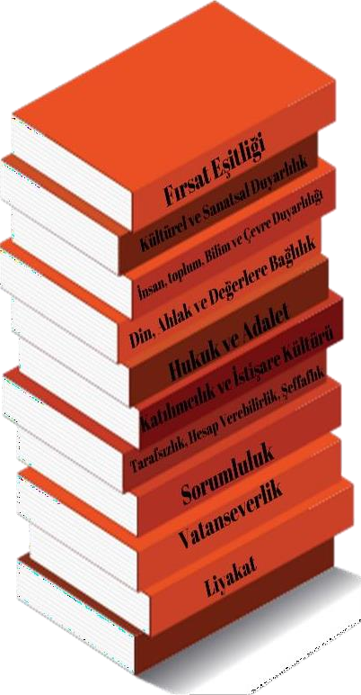
- Fırsat eşitliği
- Kültürel ve sanatsal duyarlılık
- İnsan, toplum, bilim ve çevre duyarlılığı
- Din, ahlak ve değerlere bağlılık
- Hukuk ve adalet
- Katılımcılık ve istişare kültürü
- Tarafsızlık, hesap verebilirlik ve şeffaflık
- Sorumluluk
- Vatanseverlik
- Liyakat

BÖLÜM IV: AMAÇ, HEDEF VE EYLEMLER

TEMA I: EĞİTİM VE ÖĞRETİME ERİŞİM
Eğitim ve öğretime erişim okullaşma ve okul terki, devam ve devamsızlık, okula uyum ve oryantasyon, özel eğitime ihtiyaç duyan bireylerin eğitime erişimi, yabancı öğrencilerin eğitime erişimi ve hayatboyu öğrenme kapsamında yürütülen faaliyetlerin ele alındığı temadır.

Stratejik Amaç 1:
Kayıt bölgemizde yer alan çocukların okullaşma oranlarını artıran, öğrencilerin uyum ve devamsızlık sorunlarını gideren etkin bir yönetim yapısı kurulacaktır.

Stratejik Hedef 1.1. Kayıt bölgemizde yer alan çocukların okullaşma oranları artırılacak ve öğrencilerin uyum ve devamsızlık sorunları da giderilecektir.

Performans Göstergeleri
No | PERFORMANS  GÖSTERGESİ | Mevcut |  | HEDEF
 |  | 2023 | 2024 |  | 2025 | 2026 | 2027 | 2028
PG.1.1.a | Kayıt bölgesindeki öğrencilerden okula kayıt yaptıranların oranı (%) | 221 öğrenciden 120 ü devam ediyor %54,29 | %64 |  | %70 | %77 | %85 | %90
PG.1.1.c. | Okula yeni başlayan öğrencilerden oryantasyon eğitimine katılanların oranı (%) | 58 öğrenci %100 | %100 |  | %100 | %100 | %100 | %100
PG.1.1.d. | Bir eğitim ve öğretim döneminde 20 gün ve üzeri devamsızlık yapan öğrenci oranı (%) | 22  öğrenci %10 | %8 |  | %7 | %6 | %5 | %4
PG.1.1.f. | Okulun özel eğitime ihtiyaç duyan bireylerin kullanımına uygunluğu (0-1) | 1 | 1 |  | 1 | 1 | 1 | 1
Eylemler

No | Eylem İfadesi | Eylem Sorumlusu | Eylem Tarihi
1.1.1. | Kayıt bölgesinde yer alan öğrencilerin tespiti çalışması yapılacaktır. | Okul Stratejik Plan Ekibi | 01 Eylül-20 Eylül
1.1.2 | Devamsızlık yapan öğrencilerin tespiti ve erken uyarı sistemi için çalışmalar yapılacaktır. | Okul müdürü | 01 Eylül-20 Eylül
1.1.3 | Devamsızlık yapan öğrencilerin velileri ile özel aylık toplantı ve görüşmeler yapılacaktır. | Rehberlik Servisi | Her ayın son haftası
1.1.4 | Okulun özel eğitime ihtiyaç duyan bireylerin kullanımının kolaylaştırılması için rampa ve asansör eksiklikleri tamamlanacaktır. | Okul müdürü | Mayıs 2024

TEMA II: EĞİTİM VE ÖĞRETİMDE KALİTENİN ARTIRILMASI
Eğitim ve öğretimde kalitenin artırılması başlığı esas olarak eğitim ve öğretim faaliyetinin hayata hazırlama işlevinde yapılacak çalışmaları kapsamaktadır.
Bu tema altında akademik başarı, sınav kaygıları, sınıfta kalma, ders başarıları ve kazanımları, disiplin sorunları, öğrencilerin bilimsel, sanatsal, kültürel ve sportif faaliyetleri ile istihdam ve meslek edindirmeye yönelik rehberlik ve diğer mesleki faaliyetler yer almaktadır.

Stratejik Amaç 2:
Öğrencilerimizin gelişmiş dünyaya uyum sağlayacak şekilde donanımlı bireyler olabilmesi için eğitim ve öğretimde kalite artırılacaktır.

Stratejik Hedef 2.1. Öğrenme kazanımlarını takip eden ve velileri de sürece dâhil eden bir yönetim anlayışı ile öğrencilerimizin akademik başarıları ve sosyal faaliyetlere etkin katılımı artırılacaktır.

Performans Göstergeleri
No | PERFORMANS  GÖSTERGESİ | Mevcut | HEDEF
 |  | 2023 | 2024 | 2025 | 2026 | 2027 | 2028
PG.1.1.a | Sınıfını başarıyla geçme | 2022-2023 kalan sayısı 180 öğrenci, toplam öğrenci 435 kalan %41 geçen %59 | %90 | %90 | %90 | %90 | %90
PG.1.1.b | Deneme sınavı net ortalamaları | Henüz deneme sınavı yapılmamıştır. Deneme sınavları önümüzdeki ay içerisinde planlanmaktadır. | 30 | 35 | 40 | 45 | 50

Eylemler

No | Eylem İfadesi | Eylem Sorumlusu | Eylem Tarihi
1.1.1. | Öğrencilere ders programı yapma, velileriyle sürekli irtibat halinde olarak bilgilendirme yapılması ve kontrolü | Rehberlik servisi | Her ayın son haftası
1.1.2 | Deneme sınavlarının analizleri çıkartılarak öğrenciye eksik olduğu konularda dyk larda ek öğretime gidilmesi | İlçe mem in oluşturduğu sınav komisyonu ve okul rehberlik servisi | Mart – mayıs ayları

Stratejik Hedef 2.2. Etkin bir rehberlik anlayışıyla, öğrencilerimizi ilgi ve becerileriyle orantılı bir şekilde üst öğrenime veya istihdama hazır hale getiren daha kaliteli bir kurum yapısına geçilecektir.

Performans Göstergeleri
No | PERFORMANS  GÖSTERGESİ | Mevcut |  | HEDEF
 |  | 2023 | 2024 |  | 2025 | 2026 | 2027 | 2028
PG.1.1.a | Yks başarısının artırılması | %7 | %9 |  | %11 | %15 | %18 | %20
PG.1.1.b | Koçluk sisteminin devreye sokulması | %17 | %25 |  | %30 | %35 | %40 | %50

Eylemler
No | Eylem İfadesi | Eylem Sorumlusu | Eylem Tarihi
1.1.1. | Milli eğitim müdürlüğümüzce kurulan komisyonun yapacağı deneme sınavlarıyla öğrencilerin başarısının artırılması hedeflenmektedir. | Okul müdürü | Mart-mayıs ayları içerisinde sınavlar yapılacaktır.
1.1.2 | öğrencilerle daha yakın ilgilenebilmek amacıyla koçluk sistemi devreye girecek ve öğretmenler bireysel olarak öğrencilerin eksik olduğu konular irdelenerek ödevlendirme yapılacaktır. | Okul müdürü ve rehberlik servisi | Her ay sonu

TEMA III: KURUMSAL KAPASİTE

Stratejik Amaç 3:
Eğitim ve öğretim faaliyetlerinin daha nitelikli olarak verilebilmesi için okulumuzun kurumsal kapasitesi güçlendirilecektir.

Stratejik Hedef 3.1.
Performans Göstergeleri
No | PERFORMANS  GÖSTERGESİ | Mevcut | HEDEF
 |  | 2023 | 2024 | 2025 | 2026 | 2027 | 2028
PG.3.1.a | Genel kurul ve zümre toplantıları | Aylık toplantılar | Haftalık | Haftalık | Haftalık | Haftalık | haftalık
PG.3.2.b | İşkur işçileri | Her gün | Her gün | Her gün | Her gün | Her gün | Her gün
PG.3.3.c. | Bilgisayar sayısı | 58 | 65 | 70 | 80 | 90 | 100

Eylemler
No | Eylem İfadesi | Eylem Sorumlusu | Eylem Tarihi
1.1.1. | Genel kurul ve zümre toplantıları yapılarak iletişim sağlanacaktır. | Okul müdürü ve zümre başkanları | Her ay sonu
1.1.2 | İşçiler okulu ve sınıfları zamanında temizleyerek okulu eğitim öğretime hazır hale getireceklerdir. | Nöbetçi müdür yardımcıları ve işçiler | Her gün
1.1.3 | Bilişim laboratuarlarındaki bilgisayar sayısı artırılarak öğrenciler ve öğretmenlerin kullanımına sunulacaktır. | Okul müdürü | Yıl sonu

V. BÖLÜM: MALİYETLENDİRME
2019-2023 Stratejik Planı Faaliyet/Proje Maliyetlendirme Tablosu

Kaynak Tablosu | 2024 | 2025 | 2026 | 2027 | 2028 | Toplam
Genel Bütçe | 65000 | 75000 | 80000 | 80000 | 80000 | 380000
Valilikler ve Belediyelerin Katkısı | 0 | 0 | 0 | 0 | 0 | 0
Diğer (Okul Aile Birlikleri) | 0 | 0 | 0 | 0 | 0 | 0
TOPLAM | 65000 | 75000 | 80000 | 80000 | 80000 | 80000

VI. BÖLÜM: İZLEME VE DEĞERLENDİRME
Okulumuz Stratejik Planı izleme ve değerlendirme çalışmalarında 5 yıllık Stratejik Planın izlenmesi ve 1 yıllık gelişim planın izlenmesi olarak ikili bir ayrıma gidilecektir.
Stratejik planın izlenmesinde 6 aylık dönemlerde izleme yapılacak denetim birimleri, il ve ilçe millî eğitim müdürlüğü ve Bakanlık denetim ve kontrollerine hazır halde tutulacaktır.
Yıllık planın uygulanmasında yürütme ekipleri ve eylem sorumlularıyla aylık ilerleme toplantıları yapılacaktır. Toplantıda bir önceki ayda yapılanlar ve bir sonraki ayda yapılacaklar görüşülüp karara bağlanacaktır.

EKLER:
Öğretmen, öğrenci ve veli anket örnekleri klasör ekinde olup okullarınızda uygulanarak sonuçlarından paydaş analizi bölümü ve sorun alanlarının belirlenmesinde yararlanabilirsiniz.

